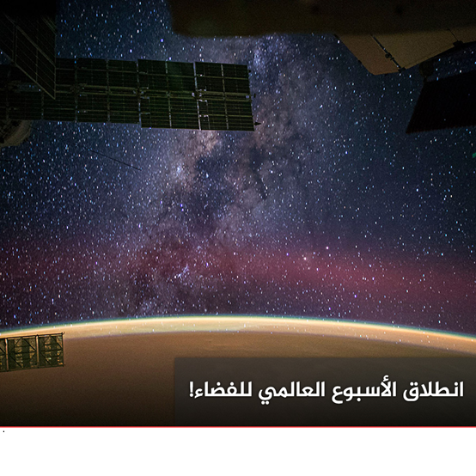
تم إقرار الأسبوع العالمي للفضاء للإحتفال بمساهمات علوم وتكنولوجيا الفضاء في تحسين وضع الإنسان.
ففي يوم 4 تشرين الأول/أكتوير 1957 تم إطلاق أول صاروخ أرضي من صنع الإنسان في الفضاء الخارجي وهو "سبوتنيك 1"، مما فتح المجال لاستكشاف الفضاء. كما أن 10 تشرين الأول/أكتوبر 1967 كان يوم دخول معاهدة المبادئ المنظمة لأنشطة الدول في ميدان استكشاف واستخدام الفضاء الخارجي، بما في ذلك القمر والأجرام السماوية الأخرى، حيز النفاذ. ‎
وأسبوع الفضاء العالمي هو أكبر فعالية سنوية متعلقة بالفضاء في العالم. فهي تبنى قوى المستقبل العاملة عن طريق إلهام التلاميذ وإبراز الدعم الشعبي المشاهد لبرنامج الفضاء، وتثقيف العامة بشأن الأنشطة الفضائية، وتعزيز التعاون الدولي في التوعية بمسائل الفضاء وتعليمها. وفي عام 2018، عقدت أكثر من 5000 فعالية في أكثر من 80 دولة احتفالا بالأسبوع العالمي للفضاء.
لماذا تبدو النجوم أكثر لمعاناً في الشتاء؟
لنتصور أننا في الوقت المغاير من العام و بالتحديد في الأشهر الصيفية الثلاثة (يونيو ويوليو وأغسطس) حيث أننا في هذه الفترة نكون مواجهين لمركز المجرة الذي يبعد عنا حوالي 25,000 إلى 28,000 سنة ضوئية. ومعلومٌ أن العديد من النجوم تتمركز في وسط المجرة فلهذا تحجب شدة الإضاءة وكثرة الغبار الكوني في مركز المجرة رؤية ما ورائها من النجوم؛ فيتجمع ضوء النجوم على إمتداد 75,000 سنة ضوئية (مجموع المسافة من الأرض إلى مركز المجرة ومن مركز المجرة إلى ماورائها من الطرف الآخر).
أما في فصل الشتاء فإننا ننظر للجهة المقابلة من المجرة وبالتحديد إلى ذراع الجبارالذي تنتمي إليه مجموعتنا الشمسية ويضم نجوماً عملاقة. وبما أن ذراعنا المحلي لا يبعد سوى 25,000 سنة ضوئية من طرف المجرة، لهذا لا توجد على طول هذه المسافة العديد من النجوم مقارنةً بمثيلاتها في الصيف والتي نكون فيها على طول 75,000 سنة ضوئية من الطرف الآخر من المجرة. ضعف تكتل ضوء النجوم ضمن مسافة صغيرة نسبياً خلقت من ليالي شهور الشتاء ظرفاً مثالياً للمعان النجوم على مدار العام.
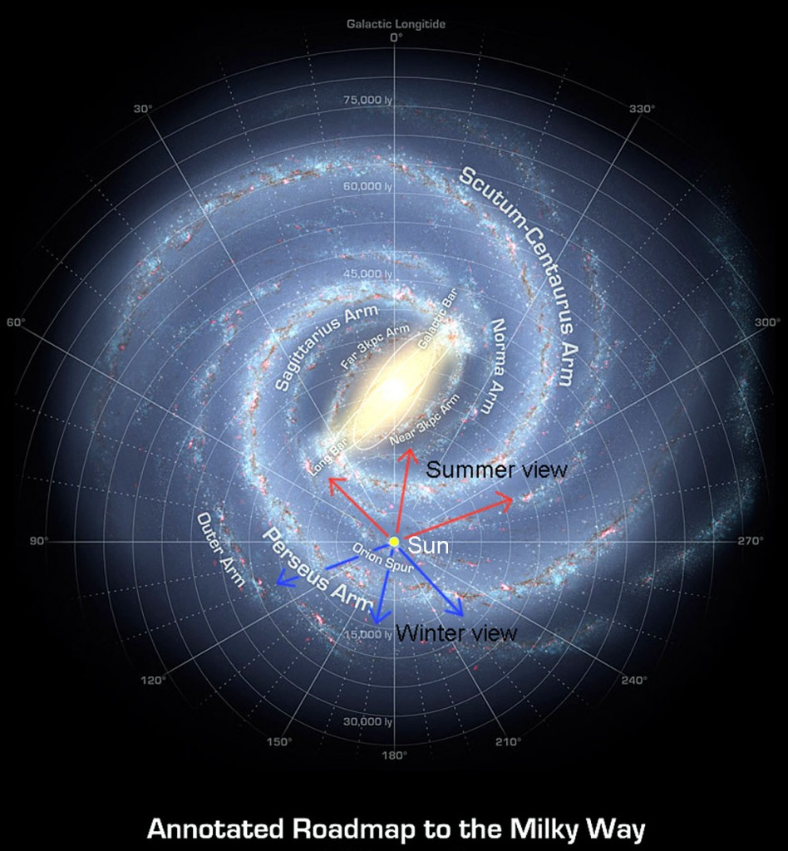
الأسهم الحمراء تشيرإلى اتجاه السماء في أشهر الصيف حيث تكون مواجهةً لمركزالمجرة. أما الأسهم الزرقاء فتشير إلى تجاه السماء في أشهر الشتاء حيث تكون مواجهة لذراع الجبار.
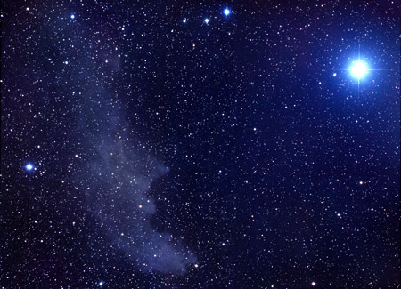

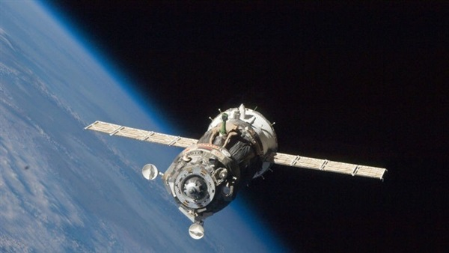

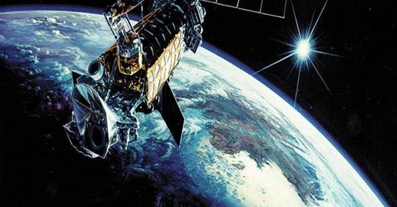

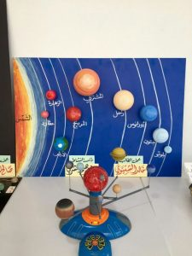

رائد الفضاء
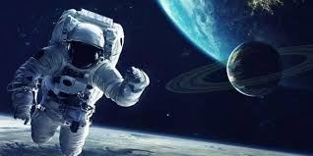

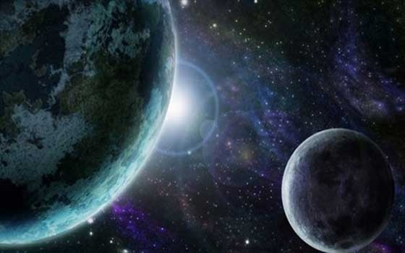

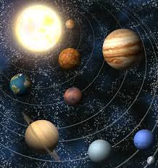

ترتيب الكواكب الشمسية
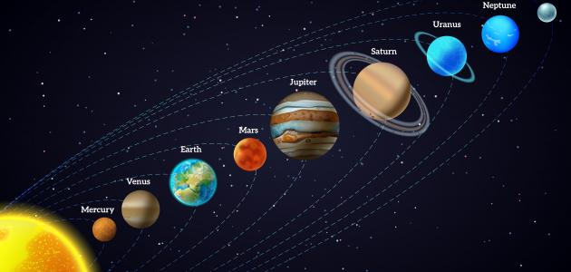

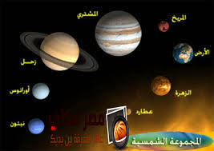
الكواكب الشمسية
• ١- كوكب عُطارد
٢- كوكب الزُهرة
٣- كوكب الأرض
٤- كوكب المريخ
٥- كوكب المُشتري
٦- كوكب زُحل
7- كوكب أورانوس
٨ - كوكب نبتون

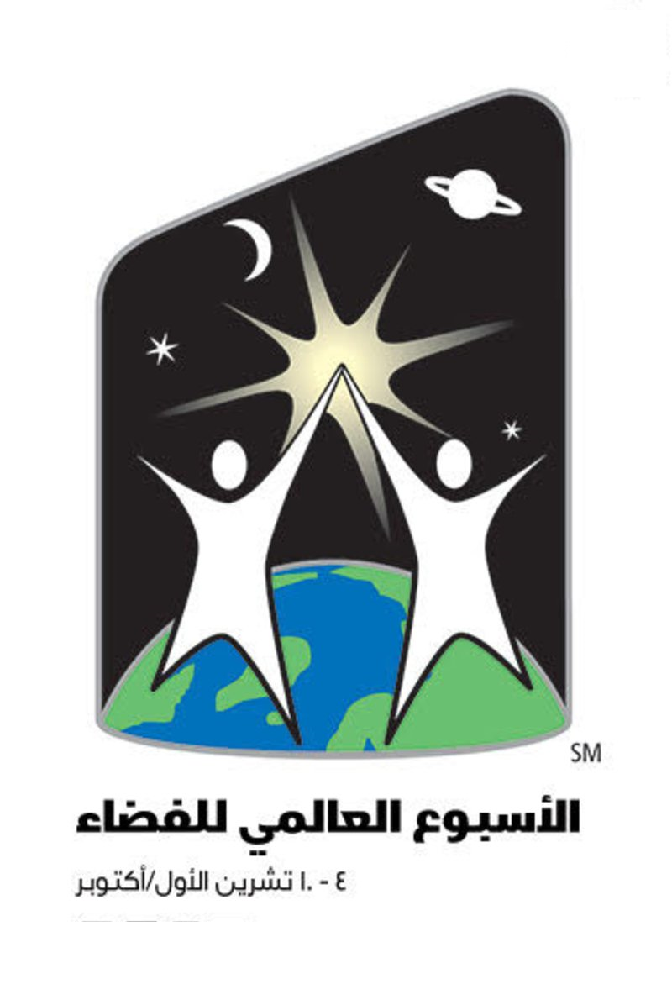

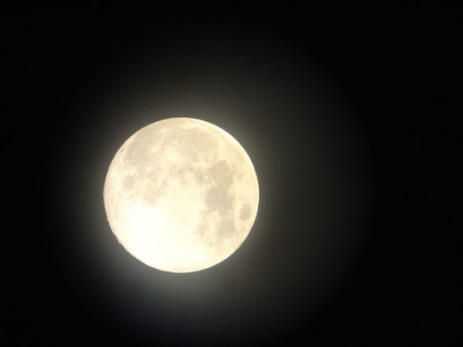
موضوع الأسبوع العالمي للفضاء لعام 2019
"القمر: بوابة للنجوم"
يركز موضوع هذا العام على أهمية القمر باعتباره بوابة للنجوم، وذلك احتفلا بالذكرى الخمسين لأول خطوة بشرية تهبط على سطح القمر في 20 تموز/يوليه من عام 1969. وبهذه الخطوة البشرية لم يعد وجودنا يقتصر فقط بالأرض لأول مرة منذ وجودنا قبل حوالي 200,000 عام. وقد خصص هذا الموضوع للتركيز على أقرب جيران الأرض في الفضاء، وذلك احتفالا بالإنجاز المذهل وهو الهبوط على سطح القمر وأيضا للتمعن في قيمة وأهمية القمر في المساعي الفضائية المستقبلية للبشرية.

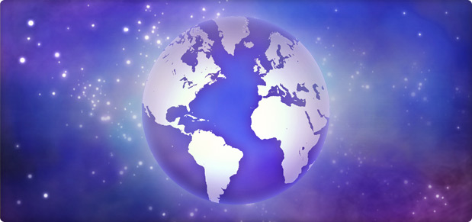

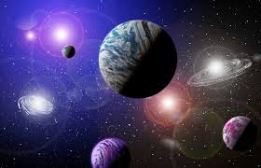

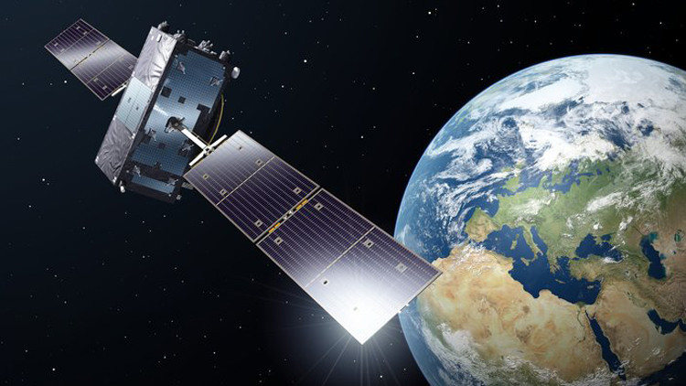

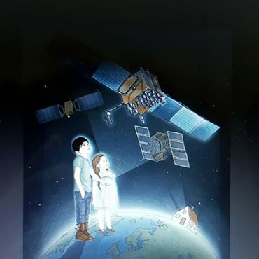

تاريخ اليوم العالمي للفضاء
- بدأ اليوم العالمي للفضاء يومًا سهلاً وبسيطًا في عام 1997، وقد تم إنشاء هذا اليوم لمراقبة العجائب العديدة في المساحة المجهولة التي يطفو كوكبنا عليها، وتشجيع الأطفال على الاهتمام أكثر بالمجال العلمي وفي عام 2001، غيّر السناتور جون غلين، وهو رائد فضاء سابق، اليوم ليوم الفضاء العالمي لتوسيع نطاق الاحتفال في جميع أنحاء العالم.
- و تحتفل العديد من المنظمات العلمية بهذا اليوم بالمظاهرات، والتجمعات، والبرامج التعليمية.

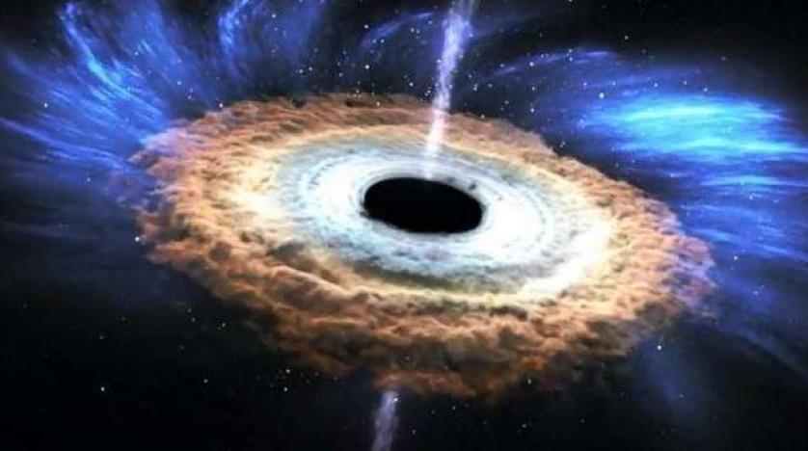
يعد يوم الفضاء العالمي احتفالا دوليا للعلوم والتكنولوجيا، ومساهمتها في تحسين حالة الإنسان، و اليوم العالمي للفضاء هو يوم للإحتفال بغزوات الإنسانية في المجهول، وإلى أي مدى وصل العلم، والعجائب التي تكمن وراء الغلاف الجوي ،و يحتفل به رواد الفضاء والمشجعين في أول جمعة من كل شهر مايو، ولقد خصصنا المقال التالي لنعرض عدة أفكار ليوم الفضاء العالمي.
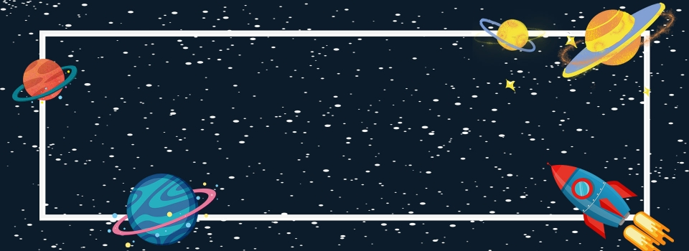

أسبوع الفضاء العالمي
- أعلنت الجمعية العامة للأمم المتحدة في عام 1999، أن أسبوع الفضاء العالمي سيعقد كل عام من 4-10 أكتوبر، و هذه التواريخ تخلد ذكرى حدثين:
- الحدث الأول 4 أكتوبر 1957، إطلاق أول ساتل أرضي من صنع الإنسان ، سبوتنيك 1، مما يفتح الطريق لإستكشاف الفضاء
- والحدث الثاني 10 أكتوبر 1967: توقيع معاهدة المبادئ التي تنظم أنشطة الدول في مجال استكشاف الفضاء الخارجي واستخدامه في الأغراض السلمية، بما في ذلك القمر والأجرام السماوية الأخرى

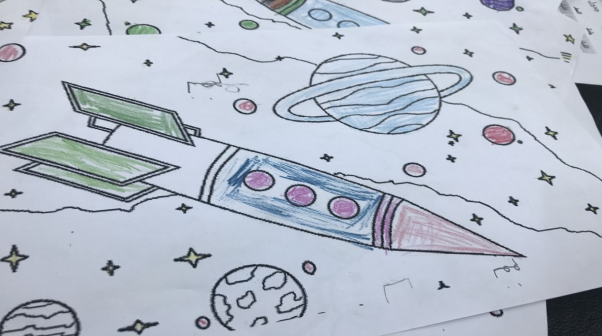
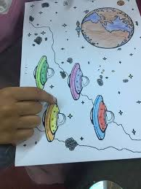

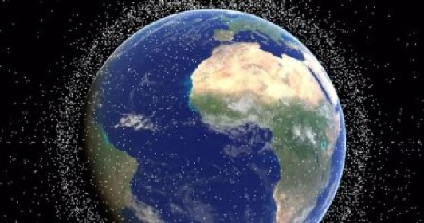

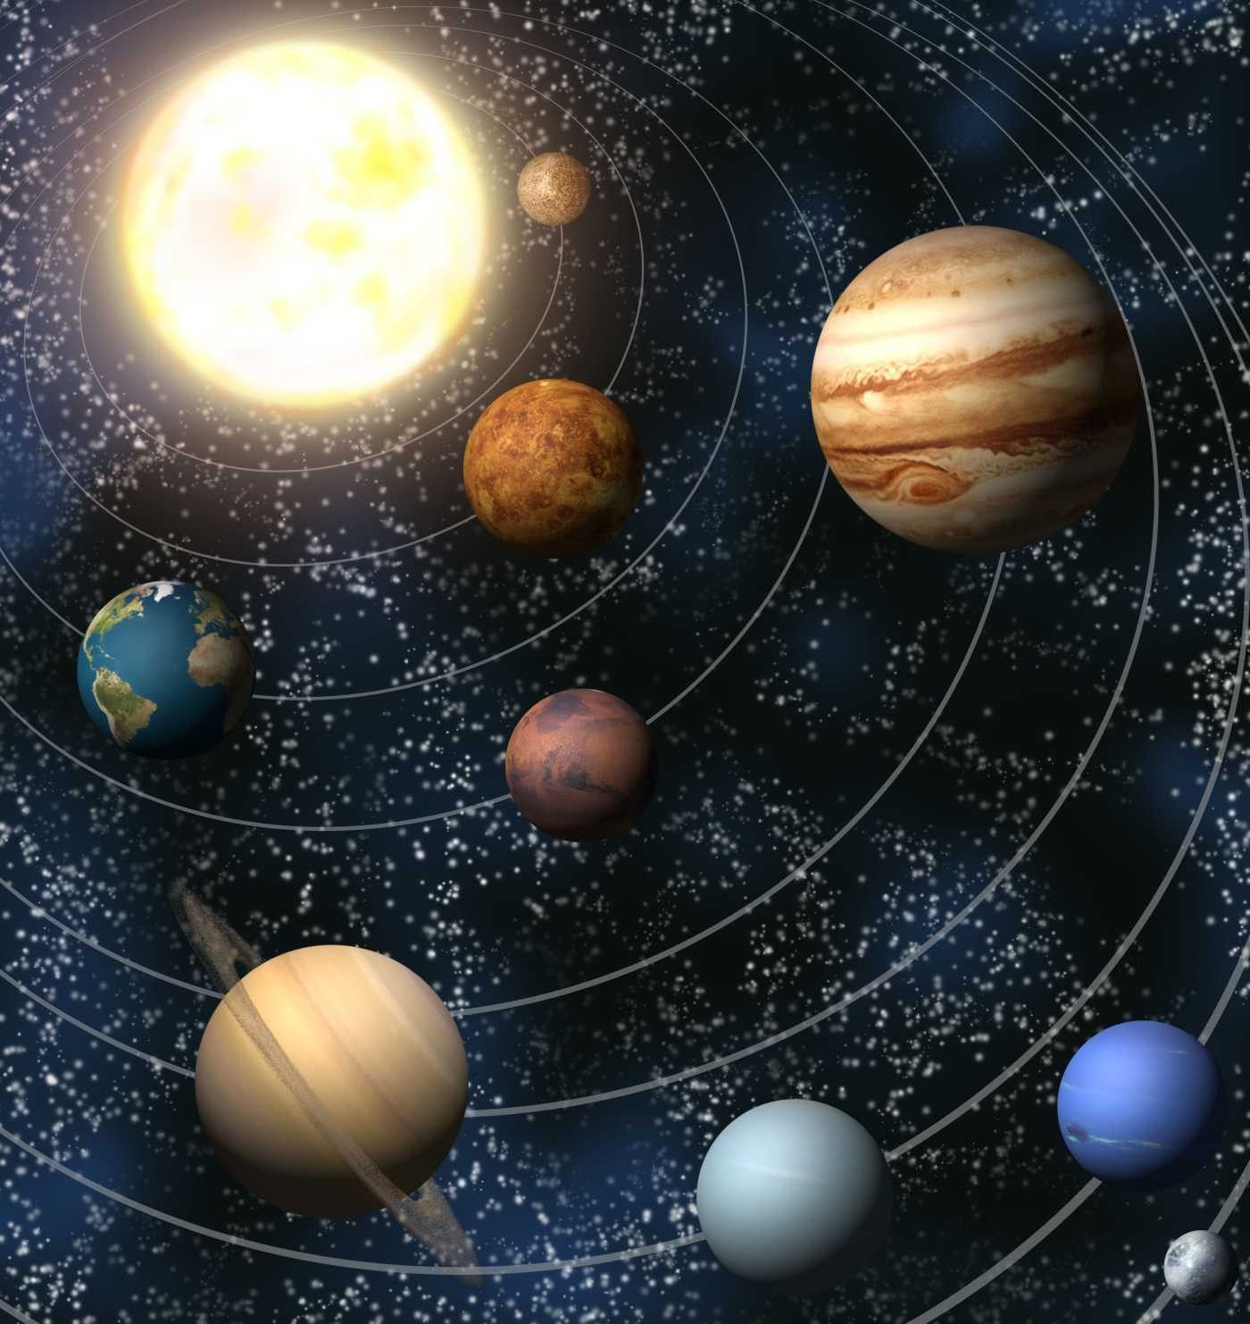

أهداف اليوم العالمي للفضاء
يهدف اليوم العالمي للفضاء إلي
- توفير رافعة فريدة في مجال التوعية والتعليم في الفضاء
- و تثقيف الناس في جميع انحاء العالم حول الفوائد التي يتلقونها من الفضاء
- و التشجيع على زيادة استخدام الفضاء من أجل التنمية الاقتصادية المستدامة
- و إثبات الدعم العام للبرامج الفضائية
- و تثير الشباب حول العلوم، والتكنولوجيا، والهندسة، والرياضيات
- وكذلك يهدف إلي تعزيز التعاون الدولي في مجال التوعية والتعليم في الفضاء.

أفكار ليوم الفضاء العالمي
هناك عدة أساليب يمكنك من خلالها الإحتفال بيوم الفضاء العالمي كالتالي :
1- الذهاب إلي المكتبة، وقراءة بعض الكتب عن الفضاء، وتعرف علي الكواكب المفضلة لديك، أو حتى السفر إلى الفضاء نفسه.
2- شاهد بعض الأفلام الوثائقية الفضائية، أو استمع إلى podcast حول أي موضوع خارج الأرض يهمك حقًا.
3- إذهب إلي متحف العلوم، والسيطرة على تركيبة كل كوكب في نظامنا الشمسي، أو القراءة عن عمل رواد الفضاء على مدار العقود.
4- ألقِ نظرة على موقع الويب، أو القنوات الإجتماعية التابعة لوكالة الطيران، والفضاء الأميركية (ناسا)، وشاهد ما كانت تصل إليه
5- ابحث عن أحداث يوم الفضاء القريبة منك.
6- قم بزيارة أقرب متحف للفضاء وقضاء اليوم في استكشاف المعارض، ومعرفة المزيد عن علم الفلك.
7- اقامة مسابقات علمية عن الفضاء تتضمن:
- أفضل بحث بهذه المناسبة
- أفضل لوحة علمية عن الفضاء
- أفضل مجله علمية عن الفضاء أعمال، ورسومات، و مجسمات عن الفضاء – إقامة معرض عن الفضاء ( مجسمات + مبتكرات علمية+ صور+ نماذج متحركة)
8- تنفيذ محاضرات، وندوات مسابقة رصد الظواهر الفلكية التعرف على علماء الفلك المسلمين .
9- تكليف معلم التربية الفنية بعرض نماذج لصور الفضاء والمجموعة الشمسية وحث الطلاب على محاولة رسم تلك النماذج

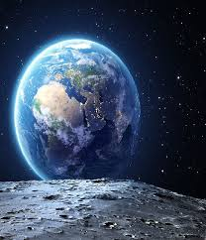

تصوير لكوكب الأرض من الفضاء الخارجي

رائد الفضاء
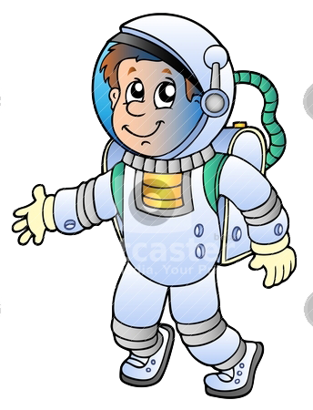
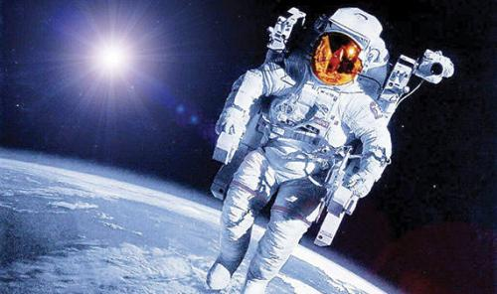

أول رائد فضاء عربي
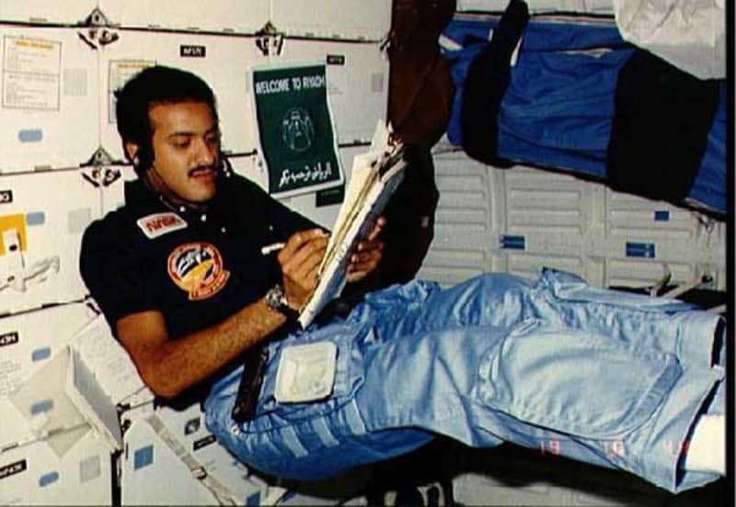

الامير سلطان بن سلمان
هو أول رائد فضاء سعودي ، وهو أول عربي مسلم يسافر للفضاء ، وولد صاحب السمو في عام 27 يونيو من عام 1956م ، والموافق 19 من ذي القعدة من عام 1375هـ ، وهو الابن الثاني للملك سلمان بن عبد العزيز آل سعود حفظه الله.
إذاعة الأسبوع العالمي للفضاء
المقدمة :
الحمد لله خالق الأكوان مقلب الليل والنهار
الحمد لله الذي رفع السماء بلا عمد وبسط الأرض وثبتها بالجبال الراسيات
الحمد لله الذي زين السماء بعلامات وبنجوم بها يهتدون
الحمد لله الذي بعث في الأميين رسولا منهم يخرجهم من الظلمات إلى النور
الحمد لله رب الأكوان مالك الملك ومقدر الأقدار
زملائي الكرام
في 4 أكتوبر عام 1957 م أطلق أول قمر من صنع الإنسان يدور حول الأرض مما فتح الطريق لاستكشاف الفضاء ، بينما 10 أكتوبر 1967 م شهد توقيع معاهدة المبادئ المنظمة لأنشطة الدول في ميدان استكشاف واستخدام الفضاء الخارجي
وتأتي أهداف الأسبوع العالمي للفضاء لتوفير التوعية والتعليم في مجال الفضاء وتثقيف الناس في جميع أنحاء العالم حول الفوائد التي يحصلون عليها من الفضاء ، وتشجيع زيادة استخدام الفضاء لأغراض التنمية الاقتصادية المستدامة ، وإظهار الدعم العام للبرامج الفضائية ، وإثارة الشباب للابتكارات في مجال العلوم والتكنولوجيا والهندسة والرياضيات .
وبهذه المناسبة يسرنا أن ننطلق هذا الصباح معكم في رحلة نستعرض من خلالها جمال هذا الكون وإبداع الخالق عزوجل ونتفكر في خلق السماوات والأرض
ولنبدأ رحلتنا بآيات من الذكر الحكيم
أيها الأحبة لنستمع لحديث من أحاديث المصفى صلى الله عليه وسلم يقدمه
الطالب
و كلمتنا لهذا الصباح يلقيها الطالب
والآن مع فقرة أوائل في تاريخ الفلك والفضاء والطالب

والسلام عليكم ورحمة الله وبركاته

حديث شريف :
قال صلى الله عليه وسلم : ( إن الشمس والقمر آيتان من آيات الله لا ينخسفان لموت أحد ولا لحياته فإذا رأيتم ذلك فافزعوا إلى ذكر الله تعالى وإلى الصلاة ) رواه البخاري ومسلم

كلمة الصباح :
لقد شكلت رحلة الأمير سلطان بن سلمان إلهاما حقيقيا للشباب العربي و المسلم في ذلك الوقت ، ونأمل أن تكون مصدر إلهام للشباب السعودي باتجاه الطموح والمغامرة والنجاح .
ففي عام 1985 م انطلق المكوك الفضائي حاملا طاقما من سبعة رواد وقد كانت المملكة العربية السعودية قد اتفقت عام 1984 م مع الولايات المتحدة الأمريكية على إطلاق رائد فضاء سعودي للإشراف على إطلاق القمر الصناعي للاتصالات عربسات ، وقد تطوع لهذه المهمة الأمير سلطان بن سلمان آل سعود .

أوائل في تاريخ الفلك والفضاء
- أول رائد فضاء هو الروسي يوري عام 1961 م .
- أول رحلة قمرية كانت في المركبة الفضائية أبولو الأمريكية يوم الأربعاء 16يوليو 1969م .
- أول من دل على ترتيب الأفلاك وعلومها هو سيدنا إدريس عليه السلام .
- أول رائد فضاء عربي مسلم الأمير سلطان بن سلمان بواسطة المكوك الأمريكي ودامت سبعة أيام ابتدئ من 24يونيو 1985م .

يستحسن وضع لوحة جيوب كبيرة بجوار المقصف أو بجوار الباب المخصص لدخول وخروج طلاب
و وضع هذه المنشورات فيه أو أي منشورات عن البرامج كبرنامج رعاية المسنين – الغذاء الصحي ...الخ
ولو كانت هذه الجيوب على استاند متحرك أفضل

